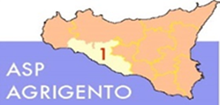
AMMONTARE
COMPLESSIVO DEI DEBITI 3° TRIMESTRE 2022

AMMONTARE COMPLESSIVO DEI DEBITI € 48.891.150,82
NUMERO IMPRESE CREDITRICI 2.404

